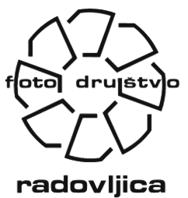

Marjan Resman
član Fotografskega društva Radovljica
samostojna fotografska razstava

UTRINKI IZ NARAVE

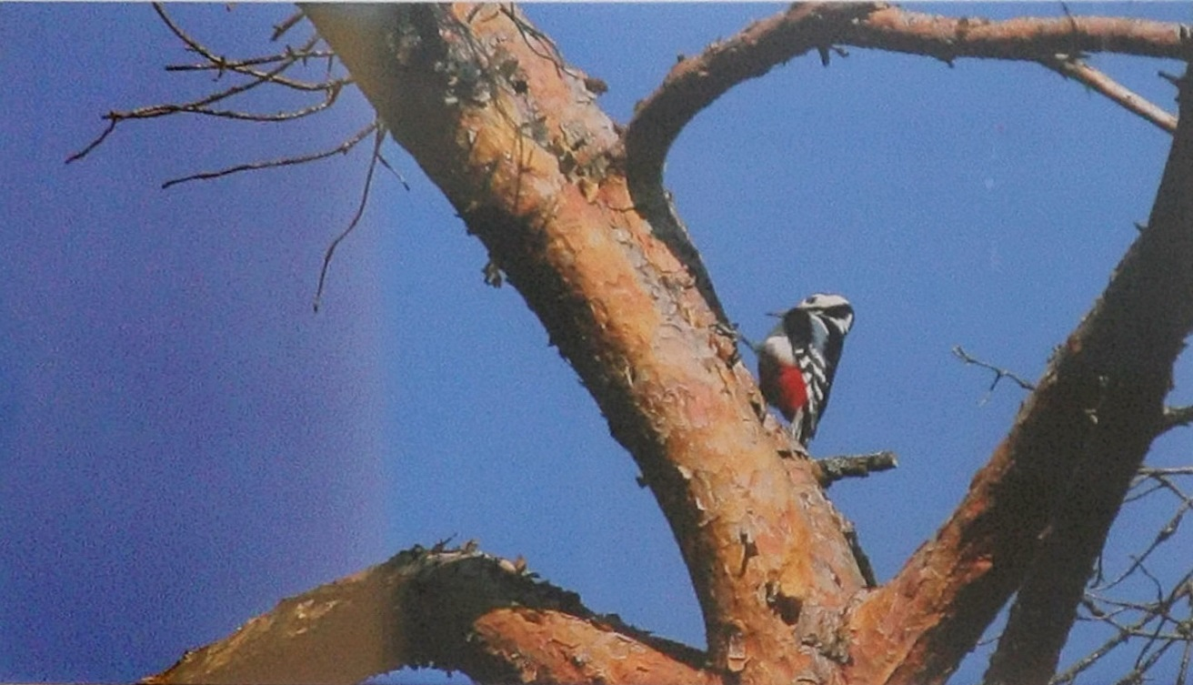

Razstava bo na ogled od 01. oktobra do 30. novembra 2017,
od 8:00 do 20:00 ure
v avli Doma dr. Janka Benedika
Šercerjeva ulica 35, 4240 Radovljica

